**Реки России**

**В России более 2,8 млн рек** общей длиной 12,4 млн км.

**Наиболее полноводными реками (по показателю среднего годового стока) являются:**

**Енисей (635 км³), Лена (537 км³), Обь (405 км³), Амур (378 км³), Волга (254 км³).**

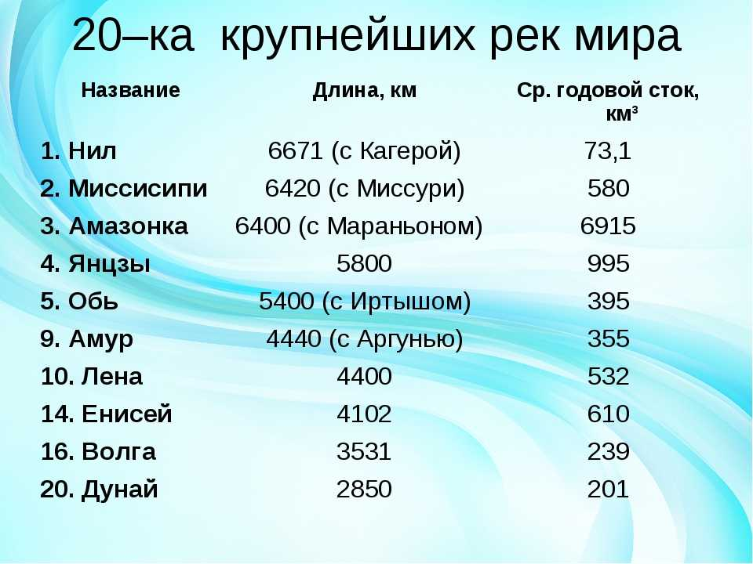Реки в России имеют очень важную роль. Они являются неотъемлемым компонентом в жизни людей. Речная вода используется для хозяйственных целей. Люди создают искусственные водохранилища, каналы, системы орошения. На крупных реках строятся ГЭС с дешевой электроэнергией. На реках строятся очистные сооружения для использования воды человеком. Реки служат путям сообщения между городами и административными центрами, выработки примитивной энергии, постройки на берегах санаториев и курортов.

Длина внутренних водных путей России составляет 102 ты км По протяженности ВВП Россия находится на втором месте в мире, уступая лишь Китаю (110 тыс. км).

На сегодня в России эксплуатируется около 11 тыс. грузовых речных судов и судов смешанного плавания, а также около 1,5 тыс. средних и крупных пассажирских судов.

Для отдыха строятся круизные суда. **Круи́зное су́дно**—судно, совершающее туристический рейс (как правило, международный при морских круизах или внутри одной страны при круизах по внутренним водным путям) и перевозящее пассажиров, которые, будучи участниками групповой туристической программы, размещены на судне с целью совершения (согласно расписанию) 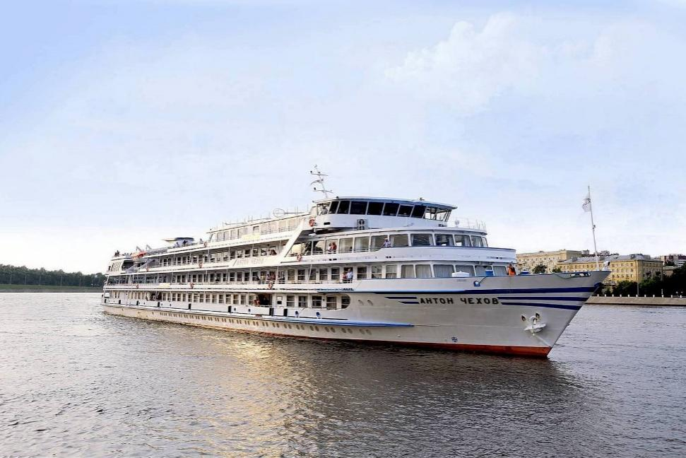кратковременных туристических посещений одного или нескольких портов.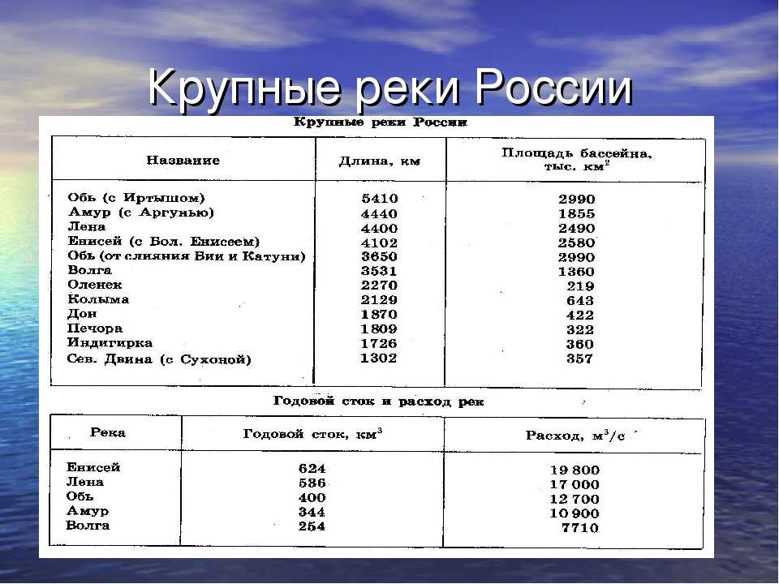**Задание:** составьте рассказ о реке, используя разнообразные источники информации: справочные материалы, географические атласы, Интернет.

***Теплоход «Антон Чехов»***

***- круизное судно на реке Енисей***

**План рассказа:**

1. Где находится исток реки?
2. 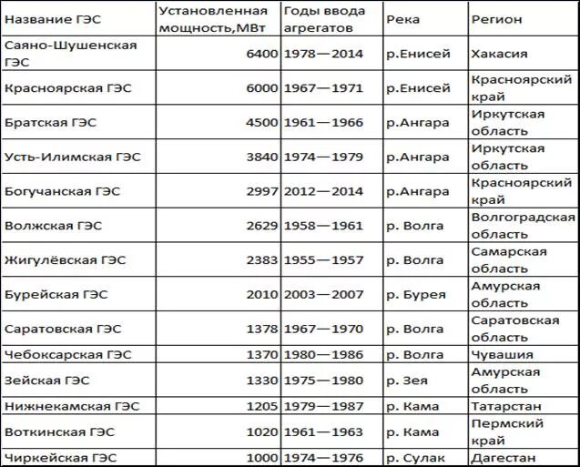Куда впадает река?
3. Какова длина реки? Какое место занимает по длине в России и в мире?
4. Площадь бассейна реки?
5. Каков объём годового стока?
6. Строятся ли на реке ГЭС? Какие построены?
7. Какие города –порты располагаются на реке?
8.  Какие интересные объекты вы можете увидеть во время путешествия?